本实用新型涉及低温干燥塔技术领域，且公开了一种热泵低温干燥塔的粮温监测探头安装结构，包括底座，所述底座的顶部固定安装有干燥塔本体，所述干燥塔本体的前侧固定安装有操作面板，所述干燥塔本体的内腔固定安装有多个导向板，所述干燥塔本体的内腔且位于导向板的内侧固定安装有加热管，所述底座的顶部设置有更换组件，所述更换组件包括外壳，所述外壳固定安装于底座的顶部。该热泵低温干燥塔的粮温监测探头安装结构，通过双向螺纹杆表面两侧螺纹的作用带动螺纹套移动，螺纹套移动的同时带动卡接杆移动，卡接杆移动的同时可以对监测板快速的卡接与拆卸，能够方便工作人员对监测板快速的更换，增加了工作效率。

1.一种热泵低温干燥塔的粮温监测探头安装结构，包括底座（1），其特征在于：所述底座（1）的顶部固定安装有干燥塔本体（4），所述干燥塔本体（4）的前侧固定安装有操作面板（3），所述干燥塔本体（4）的内腔固定安装有多个导向板（8），所述干燥塔本体（4）的内腔且位于导向板（8）的内侧固定安装有加热管（9），所述底座（1）的顶部设置有更换组件（6），所述更换组件（6）包括外壳（601），所述外壳（601）固定安装于底座（1）的顶部，所述外壳（601）内侧的左右两侧均通过转轴活动连接有双向螺纹杆（602），所述双向螺纹杆（602）表面的上下两侧均螺纹连接有螺纹套（603），所述螺纹套（603）的后侧固定安装有卡接杆（604）。
2.根据权利要求1所述的一种热泵低温干燥塔的粮温监测探头安装结构，其特征在于：所述干燥塔本体（4）内腔的左右两侧均设置有监测板（605），所述监测板（605）外侧的上下两侧均固定安装有卡接块（606），且卡接块（606）贯穿干燥塔本体（4）并延伸至干燥塔本体（4）的外侧，所述卡接杆（604）卡接于卡接块（606）的内侧。
3.根据权利要求1所述的一种热泵低温干燥塔的粮温监测探头安装结构，其特征在于：所述外壳（601）的前侧开设有限位槽（607），所述螺纹套（603）的前侧固定安装有限位块（608），且限位块（608）滑动连接于限位槽（607）的内侧。
4.根据权利要求1所述的一种热泵低温干燥塔的粮温监测探头安装结构，其特征在于：所述外壳（601）的顶部通过转轴活动连接有皮带轮（609），所述皮带轮（609）与双向螺纹杆（602）固定连接。
5.根据权利要求1所述的一种热泵低温干燥塔的粮温监测探头安装结构，其特征在于：所述外壳（601）的顶部固定安装有电机（610），所述电机（610）的输出端与皮带轮（609）固定连接。
6.根据权利要求1所述的一种热泵低温干燥塔的粮温监测探头安装结构，其特征在于：所述干燥塔本体（4）的顶部开设有进料口（5），所述干燥塔本体（4）的底部开设有出料口（7）。
7.根据权利要求1所述的一种热泵低温干燥塔的粮温监测探头安装结构，其特征在于：所述底座（1）的底部固定安装有支撑杆（2），且支撑杆（2）的数量为四个，等距分布于底座（1）底部的四周。

一种热泵低温干燥塔的粮温监测探头安装结构

技术领域
本实用新型涉及一种热泵低温干燥塔的粮温监测探头安装结构，属于低温干燥塔技术领域。

背景技术
低温干燥塔的背景技术源于粮食收获后含水率高、易霉变而传统自然晾晒效率低、受气候条件制约且劳动强度大的问题，现有高温烘干设备虽然干燥速度快，但易造成粮食表层过干、内部水分迁移受阻，导致裂纹率上升和品质下降；因此，结合塔式连续干燥结构与低温热风技术的低温干燥塔应运而生，通过在较低干燥温度下延长换热时间并强化空气与粮层的传热传质过程，实现粮食均匀、温和、高品质的干燥，以满足现代粮食仓储和加工对节能、绿色及品质安全的技术需求。
现有的低温干燥塔中，监测探头多采用固定式或直接嵌装方式安装在塔体或粮层内，普遍缺少专门用于监测探头安装与拆卸的结构设计，导致探头在检修、更换或清理时需要停机并拆卸塔体部件，操作不便、维护成本高，且在长期运行过程中易因粮食挤压、粉尘堆积或腐蚀造成探头损坏而难以及时更换，影响粮温、湿度等关键参数的准确监测，进而制约低温干燥塔运行的可靠性和智能控制水平。
为此，提出一种热泵低温干燥塔的粮温监测探头安装结构。

实用新型内容
有鉴于此，本实用新型提供一种热泵低温干燥塔的粮温监测探头安装结构，以解决或缓解现有技术中存在的技术问题，至少提供一种有益的选择。
本实用新型的技术方案是这样实现的：一种热泵低温干燥塔的粮温监测探头安装结构，包括底座，所述底座的顶部固定安装有干燥塔本体，所述干燥塔本体的前侧固定安装有操作面板，所述干燥塔本体的内腔固定安装有多个导向板，所述干燥塔本体的内腔且位于导向板的内侧固定安装有加热管，所述底座的顶部设置有更换组件，所述更换组件包括外壳，所述外壳固定安装于底座的顶部，所述外壳内侧的左右两侧均通过转轴活动连接有双向螺纹杆，所述双向螺纹杆表面的上下两侧均螺纹连接有螺纹套，所述螺纹套的后侧固定安装有卡接杆。
进一步优选地，所述干燥塔本体内腔的左右两侧均设置有监测板，所述监测板外侧的上下两侧均固定安装有卡接块，且卡接块贯穿干燥塔本体并延伸至干燥塔本体的外侧，所述卡接杆卡接于卡接块的内侧。
进一步优选地，所述外壳的前侧开设有限位槽，所述螺纹套的前侧固定安装有限位块，且限位块滑动连接于限位槽的内侧。
进一步优选地，所述外壳的顶部通过转轴活动连接有皮带轮，所述皮带轮与双向螺纹杆固定连接。
进一步优选地，所述外壳的顶部固定安装有电机，所述电机的输出端与皮带轮固定连接。
进一步优选地，所述干燥塔本体的顶部开设有进料口，所述干燥塔本体的底部开设有出料口。
进一步优选地，所述底座的底部固定安装有支撑杆，且支撑杆的数量为四个，等距分布于底座底部的四周。
本实用新型实施例由于采用以上技术方案，其具有以下优点：
一、本实用新型通过双向螺纹杆表面两侧螺纹的作用带动螺纹套移动，螺纹套移动的同时带动卡接杆移动，卡接杆移动的同时可以对监测板快速的卡接与拆卸，能够方便工作人员对监测板快速的更换，增加了工作效率。
二、本实用新型通过限位块滑动连接于限位槽的内侧对螺纹套进行导向限位，避免螺纹套在移动的过程中发生偏移，通过启动电机，电机的输出端带动皮带轮转动，皮带轮转动的同时通过表面皮带的作用带动另一侧皮带轮同步转动，两个皮带轮转动的同时带动双向螺纹杆转动，通过进料口使粮食进入干燥塔本体的内侧，通过操作面板对加热管进行控温，通过出料口的设置使粮食排出。
上述概述仅仅是为了说明书的目的，并不意图以任何方式进行限制。除上述描述的示意性的方面、实施方式和特征之外，通过参考附图和以下的详细描述，本实用新型进一步的方面、实施方式和特征将会是容易明白的。

附图说明
为了更清楚地说明本申请实施例或现有技术中的技术方案，下面将对实施例或现有技术描述中所需要使用的附图作简单地介绍，显而易见地，下面描述中的附图仅仅是本申请的一些实施例，对于本领域普通技术人员来讲，在不付出创造性劳动的前提下，还可以根据这些附图获得其他的附图。
图1为本实用新型的第一视角立体结构示意图；
图2为本实用新型的第二视角立体结构示意图；
图3为本实用新型的干燥塔本体内部结构示意图；
图4为本实用新型的更换组件结构示意图；
图5为本实用新型的更换组件拆分结构示意图。
附图标记：1、底座；2、支撑杆；3、操作面板；4、干燥塔本体；5、进料口；6、更换组件；601、外壳；602、双向螺纹杆；603、螺纹套；604、卡接杆；605、监测板；606、卡接块；607、限位槽；608、限位块；609、皮带轮；610、电机；7、出料口；8、导向板；9、加热管。

具体实施方式
在下文中，仅简单地描述了某些示例性实施例。正如本领域技术人员可认识到的那样，在不脱离本实用新型的精神或范围的情况下，可通过各种不同方式修改所描述的实施例。因此，附图和描述被认为本质上是示例性的而非限制性的。
下面结合附图对本实用新型的实施例进行详细说明。
实施例1
如图1-5所示，本实用新型实施例提供了一种热泵低温干燥塔的粮温监测探头安装结构，包括底座1，底座1的顶部固定安装有干燥塔本体4，干燥塔本体4的前侧固定安装有操作面板3，干燥塔本体4的内腔固定安装有多个导向板8，干燥塔本体4的内腔且位于导向板8的内侧固定安装有加热管9，底座1的顶部设置有更换组件6，更换组件6包括外壳601，外壳601固定安装于底座1的顶部，外壳601内侧的左右两侧均通过转轴活动连接有双向螺纹杆602，双向螺纹杆602表面的上下两侧均螺纹连接有螺纹套603，螺纹套603的后侧固定安装有卡接杆604，干燥塔本体4内腔的左右两侧均设置有监测板605，监测板605外侧的上下两侧均固定安装有卡接块606，且卡接块606贯穿干燥塔本体4并延伸至干燥塔本体4的外侧，卡接杆604卡接于卡接块606的内侧。
通过双向螺纹杆602表面两侧螺纹的作用带动螺纹套603移动，螺纹套603移动的同时带动卡接杆604移动，卡接杆604移动的同时可以对监测板605快速的卡接与拆卸，能够方便工作人员对监测板605快速的更换，增加了工作效率。
实施例2
如图1-5所示，在一个实施例中，外壳601的前侧开设有限位槽607，螺纹套603的前侧固定安装有限位块608，且限位块608滑动连接于限位槽607的内侧，外壳601的顶部通过转轴活动连接有皮带轮609，皮带轮609与双向螺纹杆602固定连接，外壳601的顶部固定安装有电机610，电机610的输出端与皮带轮609固定连接，干燥塔本体4的顶部开设有进料口5，干燥塔本体4的底部开设有出料口7底座1的底部固定安装有支撑杆2，且支撑杆2的数量为四个，等距分布于底座1底部的四周。
通过限位块608滑动连接于限位槽607的内侧对螺纹套603进行导向限位，避免螺纹套603在移动的过程中发生偏移，通过启动电机610，电机610的输出端带动皮带轮609转动，皮带轮609转动的同时通过表面皮带的作用带动另一侧皮带轮609同步转动，两个皮带轮609转动的同时带动双向螺纹杆602转动，通过进料口5使粮食进入干燥塔本体4的内侧，通过操作面板3对加热管9进行控温，通过出料口7的设置使粮食排出。
本实用新型在工作时：首先通过进料口5使粮食进入干燥塔本体4的内侧，通过操作面板3对加热管9进行控温，通过启动电机610，电机610的输出端带动皮带轮609转动，皮带轮609转动的同时通过表面皮带的作用带动另一侧皮带轮609同步转动，两个皮带轮609转动的同时带动双向螺纹杆602转动，通过双向螺纹杆602表面两侧螺纹的作用带动螺纹套603移动，螺纹套603移动的同时带动卡接杆604移动，卡接杆604移动的同时可以对监测板605快速的卡接与拆卸，能够方便工作人员对监测板605快速的更换，增加了工作效率，通过限位块608滑动连接于限位槽607的内侧对螺纹套603进行导向限位，避免螺纹套603在移动的过程中发生偏移，通过出料口7的设置使粮食排出。
以上，仅为本实用新型的具体实施方式，但本实用新型的保护范围并不局限于此，任何熟悉本技术领域的技术人员在本实用新型揭露的技术范围内，可轻易想到其各种变化或替换，这些都应涵盖在本实用新型的保护范围之内。因此，本实用新型的保护范围应以权利要求的保护范围为准。

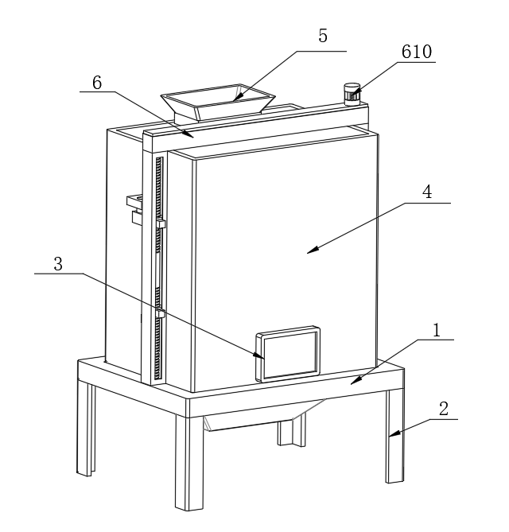
图1
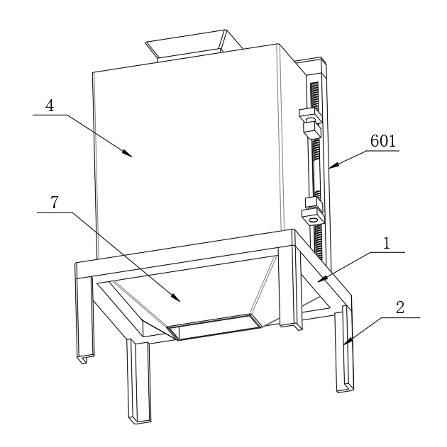
图2
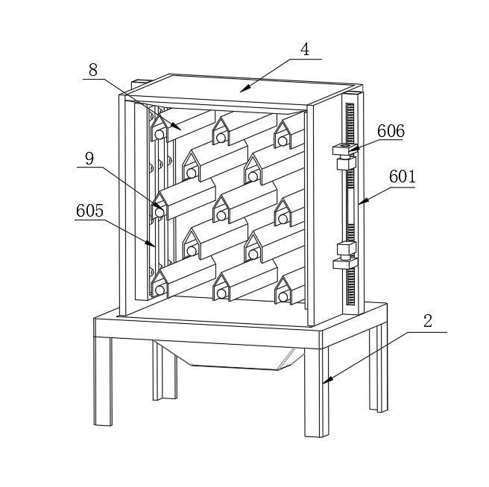
图3
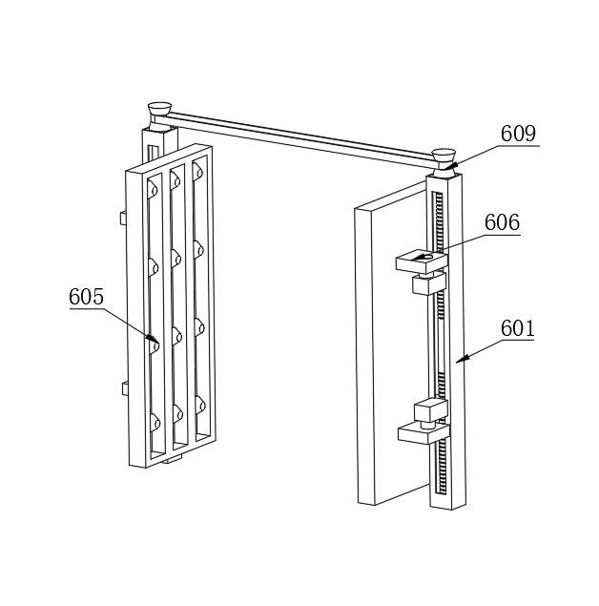
图4

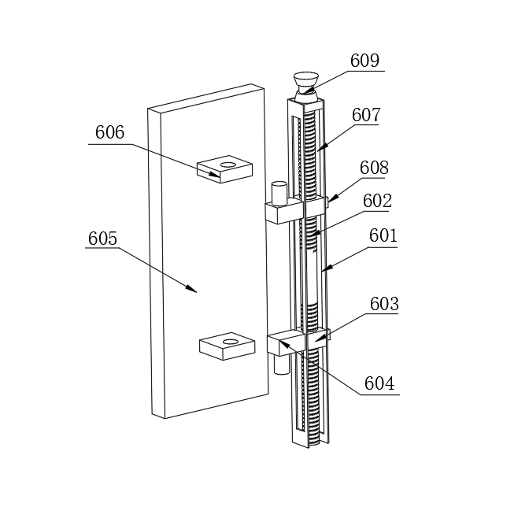
图5

